秘密★启用前
2009年广州市初中毕业生学业考试
物 理
注意事项：
1. 答题前，考生务必在答题卡上用黑色字迹的钢笔或签字笔填写自己的考生号、姓名；填写考场试室号、座位号，再用2B铅笔把对应该两号码的标号涂黑。
2．选择题每小题选出答案后，用2B铅笔把答题卡上对应题目的答案标号涂黑；如需改动，用橡皮擦干净后，再选涂其他答案；不能答在试卷上。
3. 非选择题答案必须写在答题卡各题目指定区域内的相应位置上；如需改动，先划掉原来的答案，然后再写上新的答案，改动的答案也不能超出指定的区域；除作图题可用2B铅笔作图外，其他各题必须用黑色字迹钢笔或签字笔作答。不准使用涂改液。不按以上要求作答的答案无效。
4. 考生必须保持答题卡的整洁。考试结束后，将本试卷和答题卡一并交回。
5. 全卷共25小题，请考生检查题数。
第一部分（选择题共36分）
一、选择题（每小题3分，共36分）
每道选择题有四个选项，只有一项是符合题意的．
1．下表是国家标准鞋码与脚长对照表，表中“光脚长度”的单位是
鞋的尺码 | 36 | 37 | 38 | 39 | 40
光脚长度 | 230 | 235 | 240 | 245 | 250
A．m B．cm C．nm D．mm
2．原子的中心是原子核，周围有电子绕核运动，图1是四种原子的结构示意图。由图中信息可知
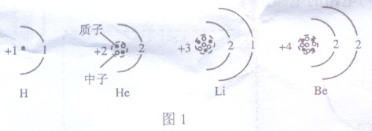
A．质子、电子所带的电荷不等
B．所有原子的中子数都与质子数相等
C．中性原子的电子数与质子数相等
D．所有原子都由电子、质子、中子组成
3．下列控制噪声的措施中，属于防止噪声产生的是
A．关闭房间的门窗 B．会场内把手机调到无声状态
C．高速公路旁的房屋装隔音窗 D．机场跑道工作人员使用防噪声耳罩
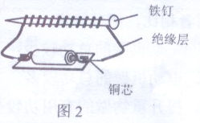
4．如图2，把一根包有绝缘层的导线绕在铁钉上，把导线两端的绝缘层刮去，接上干电池后，铁钉
A．有磁性 B．会熔化
C．有电流流过 D．两端对小磁针北极都有吸引力
5．密闭的房间里打开香水瓶的盖子，一会儿整个房间都能闻到香味．下列说法正确的是
A．温度越高，香味扩散得越慢
B．若温度低于0℃，这个现象就消失
C．这个现象能说明分子间有相互作用力
D．这个现象能说明分子运动是无规则的
6．红外线与可见光
A．频率相等 B．波长相等
C．都是电磁波 D．在真空中的传播速度不等
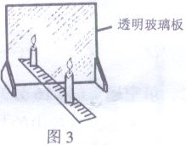
7．图3是利用透明玻璃板探究平面镜成像特点的实验示意图，下列说法正确的是
A．像的大小与蜡烛到玻璃板的距离有关
B．蜡烛远离玻璃板过程中，蜡烛的像始终与蜡烛等大
C．把光屏放在玻璃板后像所在的位置，像会成在光屏上
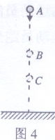
D．用玻璃板代替平面镜是为了能在玻璃板后成一实像
8．如图4所示，忽略空气阻力，由空中A处释放的小球经过B、C两位置时具有相同的
A．速度 B．动能
C．机械能 D．重力势能
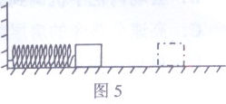
9．如图5所示，将木块放在压缩了的弹簧旁，释放弹簧，木块沿水平地面向右运动，离开弹簧后，水块运动一段距离后停下来。下列说法正确的是
A．木块所受摩擦力使木块由静止开始运动
B．弹簧对木块的弹力使木块由静止开始运动
C．木块所受摩擦力不会改变木块的运动状态
D．木块最终停止运动是由于失去弹簧的弹力作用
10．甲升降机比乙升降机的机械效率高，它们分别把相同质量的物体匀速提升相同的高度。两者相比，甲升降机
A．电动机做的总功较少
B．电动机做的总功较多
C．提升重物做的有用功较少
D．提升重物做的有用功较多
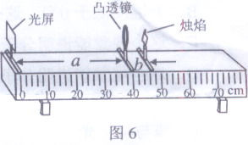
11．探究烛焰通过焦距是10cm的凸透镜成像规律时，蜡烛、透镜、光屏位置如图6所示，此时
A．a为物距
B．b为焦距
C．凸透镜成放大的烛焰像
D．若蜡烛、透镜不动，仅移动光屏，烛焰可在光屏上成清晰的像
12．用图7所示的方法测量同一只鞋在不同水平路面滑动时的摩擦力，下列说法正确的是
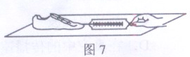
A．在柏油路面和冰面上测得的摩擦力都相同
B．在同一路面．无论鞋内是否放上铁块，摩擦力都一样
C．只要鞋被拉动了，测力计的读数就等于鞋受到的摩擦力的大小
D．在同一路面鞋以不同的速度做匀速运动，测力计的示数都相同

第二部分（非选择题共64分）
二、填空题（共16分）
13．百米赛跑过程中的某时刻甲、乙两运动员位置的示意图如图8所示
（1）两运动员中，_______的速度较快，因为在相等的时间内该运动员_______较大
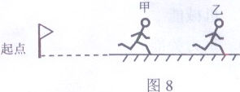
（2）乙运动员的成绩是10s，他的速度是_______m／s
（3）运动员跑到终点时，不能马上停下来，是因为_______
14．探究产生感应电流条件的实验步骤如图9、10、11所示
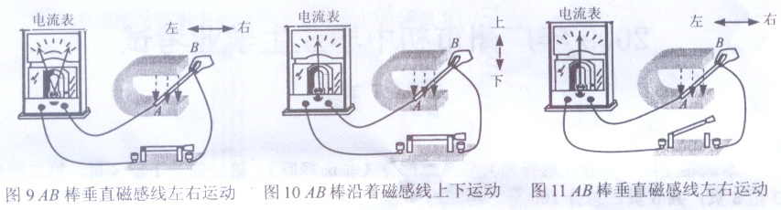
（1）本实验中，我们通过观察什么现象来判断电路是否有感应电流？_______
（2）通过比较图_______与图_______可知，产生感应电流的一个条件是电路要闭合；通过比较图_______与图_______可知，产生感应电流的另一个条件是导体要在磁场中做切割磁感线运动
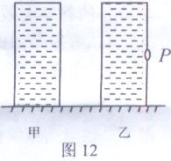
（3）若图9中AB棒不动，磁铁左右水平运动，电路_______感应电流（选择“有”或“无”）
15．如图12甲，一容积为0．5m³、底面积为0．5m²的容器装满水后密封，容器内水的质量是_______kg，水对容器底面的压力为_______N、压强为_______Pa.
如图12乙，若在容器侧壁处开一小孔P，发现水不会从小孔流出，这是由于______________（ρ_{水}＝1.0×10³kg／m³，g＝10N／kg，大气压约为1.01×10⁵Pa）
16．（1）小明家电路电压为220V、电线允许通过的最大电流30A，他家允许同时使用的用电器最大总功率是_______，若同时使用一台“220V 72kW”电热水器和一台“220V 2.8kW”电暖器．它们的总功率将是_______，超过线路允许使用的最大功率。
（2）已知天然气热值为8.0×10⁷J／m³，若用天然气热水器替换7．2kW的电热水器，_______ m³的天然气完全燃烧放出的能量与电热水器工作30s消耗的电能相等。
三、作图题（共9分）
17．在虚框内画出图13所示实物电路的电路图
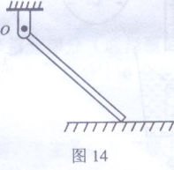
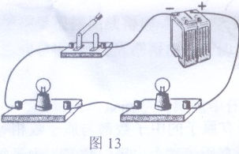
18．如图14所示，粗细均匀的棒一端搁在地上，另一端与支点O连接．要求：
（1）作出地面对棒的支持力和棒所受重力的示意图
（2）画出重力的力臂
19．如图15所示水面上方有一发光点A₁，水中另有一发光点A₂．人在空气中看到A₂在水中的位置就是A₁在水中的像的位置。画出：
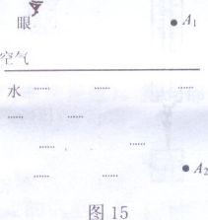
（1）A₁发出的光经水面反射进入人眼的光路图
（2）A₂发出的光进入人眼的光路图
四、计算题（共15分）
解答应写出必要的文字说明、公式和重要演算步骤。只写出最后答案的不能得分。有数值计算的题，演算过程及结果都要在数字的后面写上正确的单位
20．（8分）图16中两灯泡L₁、L₂在盒内的连接方式未知，电源电压为6V。开关闭合后两灯均发光，电流表读数为0．9A；若把L₁取下，L₂仍发光，电流表读数变为0.3A
（1）L₁和L₂是并联还是串联的？
（2）取下L₁后，5秒内L₂消耗多少电能
（3）L₁的电阻多大？
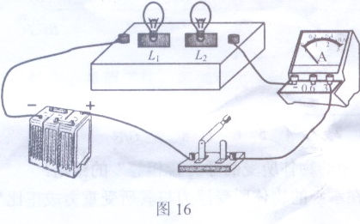
21．（7分）甲、乙两人分别用不同的方法把重100N的物体A从地面匀速提到三楼
（1）甲用图17所示的方法，直接用绳把物体提到三楼，判断该过程绳对物体A的拉力F是否做功时，有两种分析如下表，若分析正确，在表中同一行的空格画“√”
分析一 | 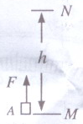 | 物体在力F的方向上移动了距离，所以拉力F对物体做了功 | 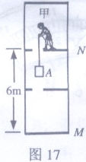
分析二 | 物体匀速上升，其动能不变，重力势能增加 | 能量的转化可以通过做功的过程来实现．因为物体的机械能增加了，所以拉力F对物体做了功
（2）甲用20s把物体由M提到N，他对物体做功的功率多大？
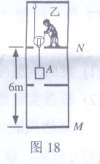
（3）乙用图18所示的方法，通过滑轮把物体捉到二楼，滑轮重10N，人对绳的拉力60N。有人计算乙做的总功过程如下
W=F_{乙}S ①
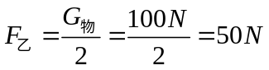 ②
S=6m ③
联立①②③求出W，
请改正②、③中错误之处

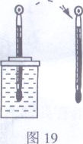
五、问答题（5分）
22．如图19，从温度与室温（24℃）相同的酒精里取出温度计。请你分析为什么温度计取出后，它的示数会先减少，过了一段时间又升回24℃？

六、实验探究题（共19分）
23．（5分）用图20所示的仪器测电阻R的电阻值
（1）将图20的电路，连成正确的测量电路
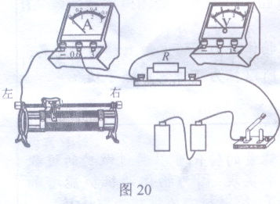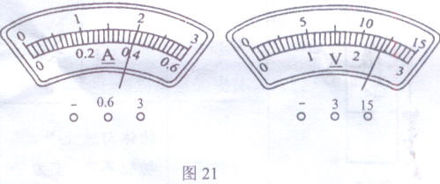
（2）电路中的滑动变阻器对电路起保护作用．因此开关闭合前，其滑片应移到最_______端（填“左”或“右”）；实验过程中，滑动变阻器还有另一个作用是_______
（3）如果电路中电流表、电压表的读数如图21，电流表的读数为_______，电压表的读数为_______。
24．（7分）用图22的实验装置探究烧杯内的某种物质熔化时温度的变化规律（烧杯内物质在相同时间内吸收的热量相同）
（1）某时刻温度计示数如图22，此刻杯内物质温度是_______。
（2）根据实验数据描出加热过程中杯内物质的温度随时间变化图象如图23，该物质的熔点是_______。
（3）t₂时刻，该物质处于_______态（选填“固”、“液”、“固、液混合”）
（4）t₂与t₃相比，哪一时刻杯内物体内能较大？_______，理由是_______
（5）已知0～t₁与t₅～t₆的时间相等，从图23可知两段时间内温度升高不同，由此可以做出：“这种物质固态时的比热容小于液态时的比热容”的判断。请写出做出此判断的依据
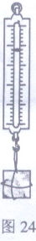
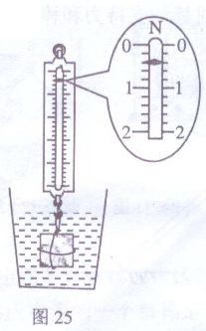
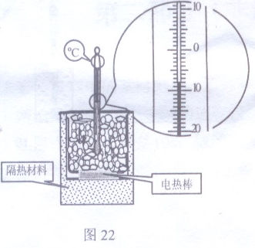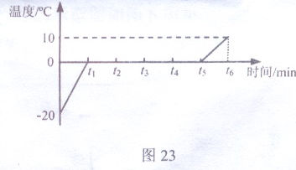
25（7分）做研究浮力的实验中
（1）测量浸没在水中物体所受浮力大小步骤如图
①用细线把一物体挂在弹簧测力计上如图24所示，测出该物体所受重力G=1.2N
②把该物体浸没在水中如图25所示．此时弹簧测力计示数F=_______；
③该物体所受浮力F_{浮}=_______
（2）按上述方法测定两组共8个实心物体浸没往水中所受浮力的实验数抓如表1、表2
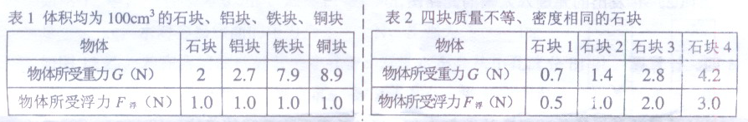
①为了研究体积相同的不同物体，浸没在水中时所受浮力与重力的关系，根据表1数据，在以G为横坐标、F_{浮}为纵坐标的方格纸上描点，再把这些点连起来
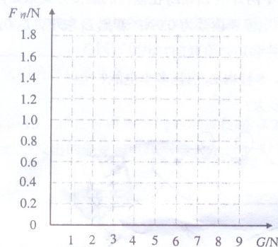
②甲同学根据图线得出“一切浸没在水中的物体所受的浮力皆相等”的结论
乙同学根据表2数据得出“一切浸没在水中的物体所受浮力与其所受重力成正比”的结论
请你从两位同学的结论中任选一个判断其是否正确，并说出理由
③假如将体积为100cm³的铅块浸没在水中，它将受到多大的浮力？

